**Transporte de Contêineres**

Parte superior do formulário

Parte inferior do formulário

A Betalândia é um país que apenas recentemente se abriu para o comércio exterior e está preparando agora sua primeira grande exportação. A Sociedade Betalandesa de Comércio (SBC) ficou encarregada de conduzir a exportação e determinou que, seguindo os padrões internacionais, a carga será transportada em contêineres, que são, por sua vez, colocados em grandes navios para o transporte internacional.

Todos os contêineres betalandeses são idênticos, medindo A metros de largura, B metros de comprimento e C metros de altura. Um navio porta-contêineres pode ser visto como um retângulo horizontal de X metros de largura e Y metros de comprimento, sobre o qual os contêineres são colocados. Nenhuma parte de contêiner pode ficar para fora do navio. Além disso, para possibilitar a travessia de pontes, a altura máxima da carga no navio não pode ultrapassar Z metros.

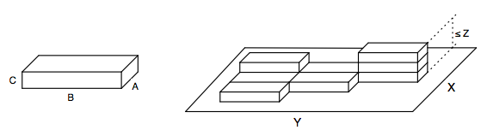

Devido a limitações do guindaste utilizado, os contêineres só podem ser carregados alinhados com o navio. Ou seja, os contêineres só podem ser colocados sobre o navio de tal forma que a largura e o comprimento do contêiner estejam paralelos à largura e ao comprimento do navio, respectivamente.

O professor Ciro está com problemas para saber qual a quantidade máxima de contêineres que podem ser colocados no navio e pede sua ajuda. Sua tarefa, neste problema, é determinar quantos contêineres podem ser carregados no navio respeitando as restrições acima.

**Entrada**

A entrada consiste de duas linhas. A primeira linha contém três inteiros A, B e C que representam as dimensões dos contêineres, enquanto a segunda linha contém outros três inteiros X, Y e Z que representam as dimensões do navio.

**Saída**

Seu programa deve imprimir apenas uma linha contendo um inteiro que indica a quantidade máxima de contêineres que o navio consegue transportar.

**Restrições**

* 1 ≤ A, B, C, X, Y, Z ≤ 106
* É garantido que a maior resposta será menor ou igual a 106

**Exemplos**

|  |  |
| --- | --- |
| **Entrada**  1 1 1  1 1 1 | **Saída**  1 |

|  |  |
| --- | --- |
| **Entrada**  1 2 5  9 6 11 | **Saída**  54 |

|  |  |
| --- | --- |
| **Entrada**  1 2 12  6 9 10 | **Saída**  0 |